第四章第9课时 基因突变和基因重组 |  | 记录与整理
教学目标 | 1.概述基因突变的概念和意义，解释基因突变的原因，举例说明基因突变的特征。  2.简述基因重组的概念，举例说出基因重组现象，简述基因重组的意义。  3.比较三种可遗传变异并说明其在育种上的应用。
教学重点 | 基因突变的概念、类型、特点和原因
教学难点
三种可遗传的变异类型归纳比较
【导学引领】认真阅读教材P86—P90,思考以下问题：
1.什么叫基因突变？DNA上只要发生碱基对的增添、缺失或改变都会引起基因突变吗？发生基因突变都会引起生物的性状发生改变吗？
2.镰刀型细胞贫血症形成的直接原因和根本原因分别是什么？ 基因突变的特点和类型是？怎样理解基因突变常发生于细胞分裂的间期？
3.为什么说基因突变是产生生物变异的根本来源、基因重组是产生生物变异的主要来源？
4.基因重组的概念和三种类型分别是什么？它们发生在什么时期？
5.利用基因突变原理进行育种的操作方法有哪些？这种育种方法的名称和优缺点是什么？
6.利用基因重组原理进行育种的方法叫什么？这种育种方法的名称和优缺点是什么？
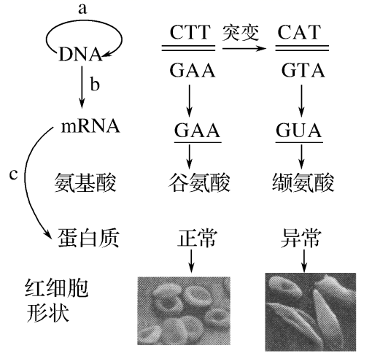
【合作释疑】
一、基因突变的实例
1．镰刀型细胞贫血症
(1)图示中a、b、c过程分别代表 。
突变主要发生在 (填字母)过程中。
(2)致病机理
①直接原因：血红蛋白分子中谷氨酸――→ 。
②根本原因：基因中碱基对===== ――→ 。
(3)结论：镰刀型细胞贫血症是由于基因的 改变而产生的一种遗传病。
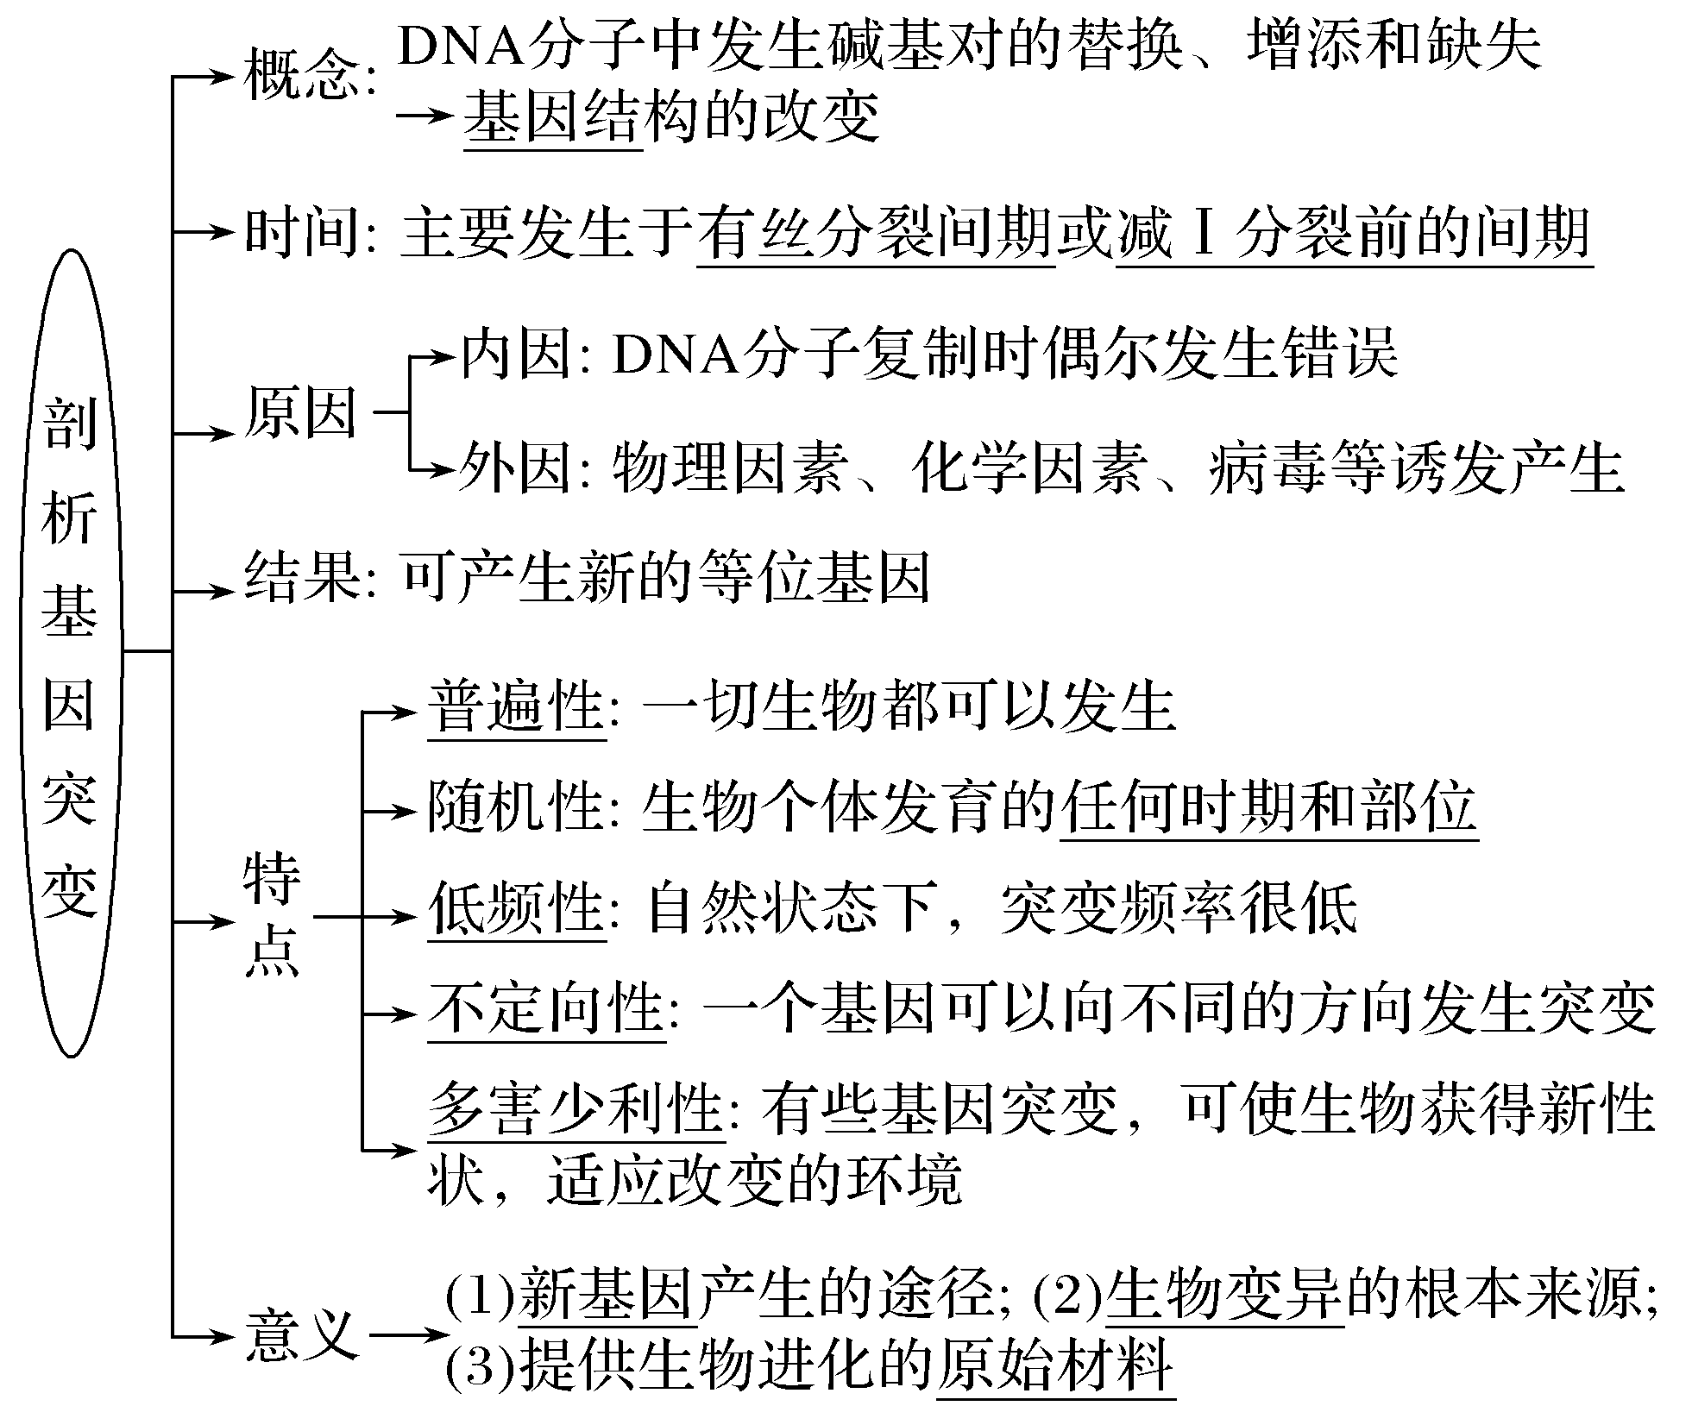
2．基因突变的概念：DNA分子中碱基对的 等引起的基因结构的改变。

归纳总结 (1)基因突变是基因内部碱基对的种类和数目的变化，即改变了基因的结构和种类，但一条染色体上的基因的数目和位置并未改变。
(2)只要是基因分子结构内的变化，不管是1个碱基对的改变还是多个碱基对的改变都是基因突变。

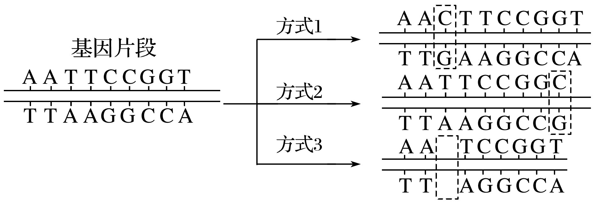
【深化探究】
下图是基因突变的几种类型，请分析回答下列问题：
- 上述DNA分子的改变在光学显微镜下能观察
到吗？

2．研究表明，上述DNA分子的改变一般发生在细胞有丝分裂的间期或减数第一次分裂的间期，结合DNA分子的结构特点和复制过程， DNA分子复制时容易发生基因突变的原因是什么？

3．上述三种方式中碱基对分别发生了怎样的变化？ 哪种变化对生物性状的影响程度相对要小一些？为什么？
提示 分别发生了碱基对的 、 和 ，其中发生碱基对 时，影响范围较小，一般只改变一个氨基酸或不改变氨基酸；发生碱基对的 或 时，影响范围较大，可能使插入(或缺失)位置后的碱基序列所对应的氨基酸全部改变。

二、基因重组
1．概念：基因重组是指生物体在进行 的过程中， 的基因重新组合。
2．类型
类型 | 发生时期 | 实质 | 图示
自由组合型 | 减数第一次分裂后期 | 非同源染色体上的 自由组合 | 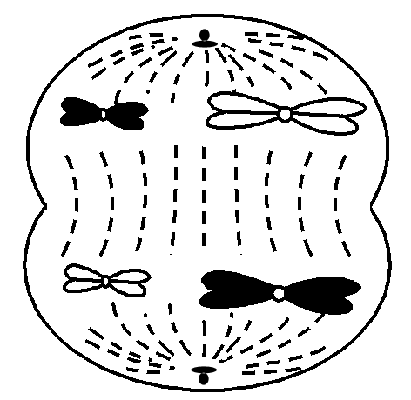
交叉互换型 | 减数分裂形成四分体时期 | 同源染色体上的 随着同源染色体非姐妹染色单体遗传物质的互换而发生交换 | 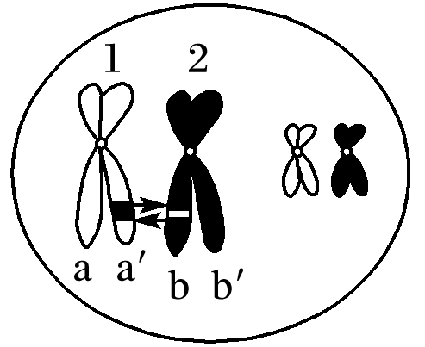

3.意义：通过有性生殖过程实现的基因重组，和基因突变、 一样，既是生物 的源泉，也是形成生物 的重要原因之一。
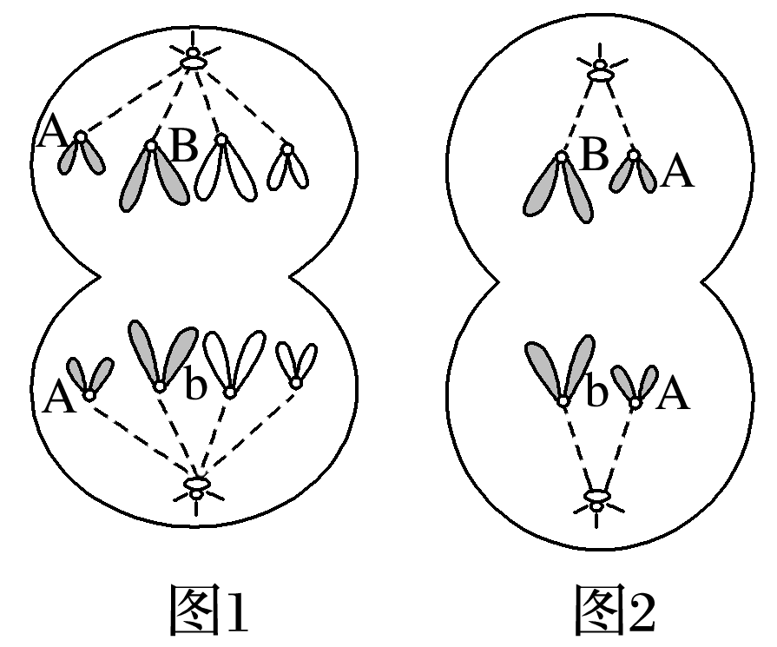
【深化探究】
某动物的精巢内存在下图所示分裂方式：
(1)图1细胞处于__________________(填时期)，图中形成B、b现象的原因是____________。
(2)图2细胞的名称是________________。图中形成B、b现象的原因可能是___________。
【例题1】下列有关基因重组的叙述，正确的是( )
A．肺炎双球菌转化实验的实质是发生了基因重组
B．姐妹染色单体间相同片段的交换属于基因重组
C．基因重组导致一对等位基因杂合子自交后代出现性状分离
D．同卵双生兄弟间的性状表现差异是基因重组导致的
三、三种可遗传的变异的比较
【例题2】基因重组、基因突变和染色体变异三者的共同点是 ( )
A．都能产生可遗传的变异 B．都能产生新的基因
C. 产生的变异均对生物不利 D．产生的变异均对生物有利
 | 基因突变 | 基因重组 | 染色体变异
概念 | 基因结构的改变，包括DNA碱基对的增添、缺失或改变 | 由于基因的重新组合而发生的变异 | 染色体结构或数目变化而引起的变异
类型及  原理 | ①自然状态下发生的—自然突变  ②人为条件下发生的—诱发突变 | ①同源染色体非姐妹染色单体上的等位基因由于交叉互换而重组  ②非同源染色体上的非等位基因随非同源染色体自由组合而重组  ③人为导致基因重组（基因工程） | ①染色体结构变异：  缺失、重复、倒位、易位  ②染色体数目变异：  非整倍性变异、整倍性变异
发生时期 | 分裂间期DNA复制时（有丝分裂间期、减数分裂间期和其他DNA复制时） | ①减数第一次分裂前期（四分体）  ②减数第一次分裂后期  ③基因工程操作过程中 | 细胞分裂期
适用范围 | 任何生物（包括原核生物、真核生物和非细胞结构生物—病毒） | 真核生物进行有性生殖产生配子时 | 真核生物细胞核遗传
产生结果 | 产生新的基因 | 没有产生新的基因，只是改变基因型 | 可引起基因“数量”上的变化，如增添或缺失几个基因
意义 | 生物变异的根本来源，提供生物进化的原始材料。 | ⑴生物变异的主要来源，是形成生物多样性的重要原因，对生物进化有重要意义。  ⑵不产生新的基因，但能产生新的基因型和新的表现型。 | 对生物进化有一定意义
三者联系 | 三者均会引起遗传物质的改变都可遗传给后代，是可遗传变异的3个来源；基因突变是基因重组的基础。基因重组是形成生物多样性的重要原因之一。

- 三种可遗传变异在育种上的应用：
原理 | 基因突变 | 基因重组 | 染色体变异
育种 | 诱变育种 | 杂交育种 | 单倍体育种多倍体育种
育种处理 | X射线，激光或辐射、亚硝酸盐或碱基类似物、病毒或细菌等处理 | 先不同个体间杂交得F1；F1自交后，再在后代中经筛选得纯种。 | 单：花药离体培养成单倍体,再经人工诱导染色体加倍。  多：先用秋水仙素处理萌发的种子或幼苗,使之成为多倍体,后从中选育。
优缺点 | 提高突变频率,后代变异性状能较快稳定  有利变异少。 | 使位于不同个体上的优良性状集中于一个个体上。  育种年限较长。 | 单：明显缩短育种年限，后代均为纯合体。（但技术较复杂）  多：植物茎杆粗壮,叶片果实种子较大,营养物质含量较高；但发育延迟,结实率低

【巩固提升】
1．下列关于基因突变的叙述正确的是( )
A．基因突变只发生在有丝分裂间期DNA复制过程中
B．基因突变能改变基因的结构但不会改变基因的数目
C．基因中碱基对的增添、缺失或替换方式中对性状影响较小的通常是增添
D．基因突变的方向与环境变化有明确的因果关系，为进化提供原始材料
2．生物在紫外线、电离辐射等影响下将可能发生基因突变。这种基因突变易发生在( )
A．细胞减数分裂的第一次分裂时 B．细胞减数分裂的第二次分裂时
C．细胞有丝分裂的间期 D．细胞有丝分裂的分裂期
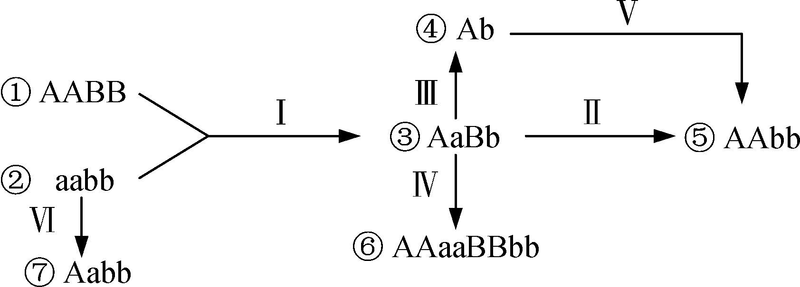
3.以某种农作物①和②两个品种为基础，培育出如图⑤⑥⑦三个品种。下列叙述错误的是( )
A.Ⅱ过程表示的是品种③自交
B.Ⅰ、Ⅲ、Ⅴ过程的优点是能明显缩短育种年限
C.Ⅳ过程的原理是染色体变异
D.Ⅵ过程的原理是基因重组
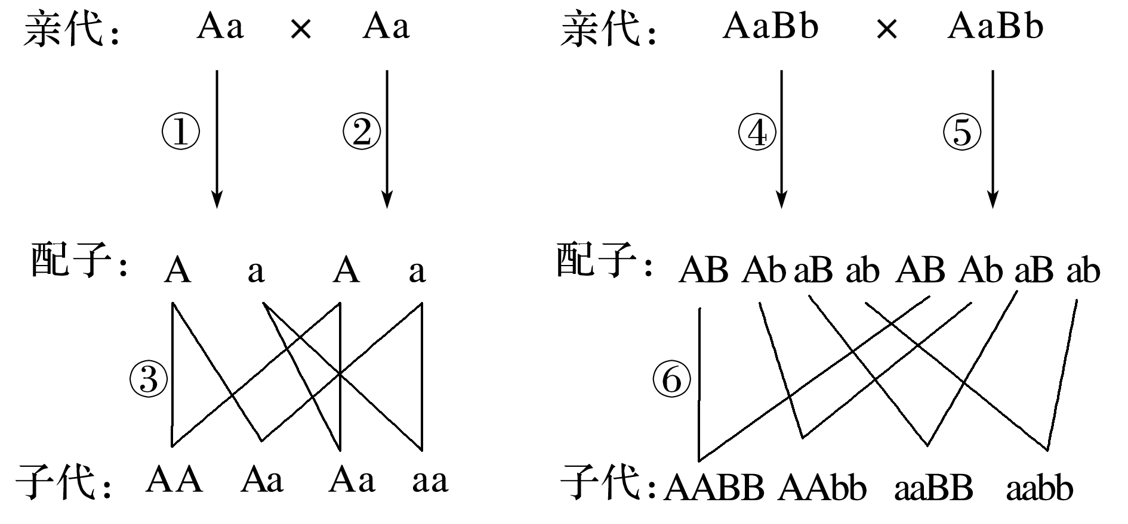
4．如图所示，下列遗传图解中可以发生基因重组的过程是( )
A．①②④⑤ B．①②③
C．④⑤ D．③⑥

5．基因突变一定会导致( )
A．性状改变 B．遗传信息的改变C．遗传规律的改变 D．碱基互补配对原则的改变
6．下面左图表示人类镰刀型细胞贫血症的病因，右图是一个家庭中该病的遗传系谱图(Hbª代表致病基因，Hb^{A}代表正常的等位基因)，请据图回答问题(已知谷氨酸的密码子是GAA、GAG)：
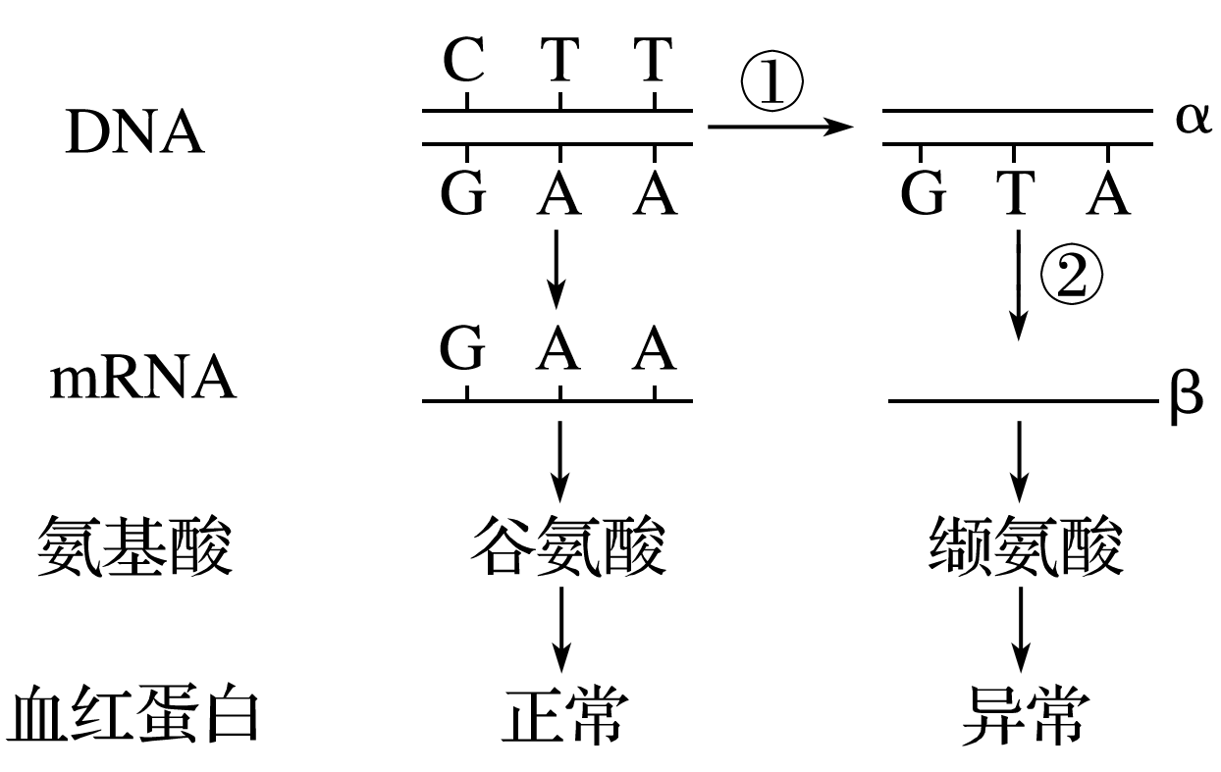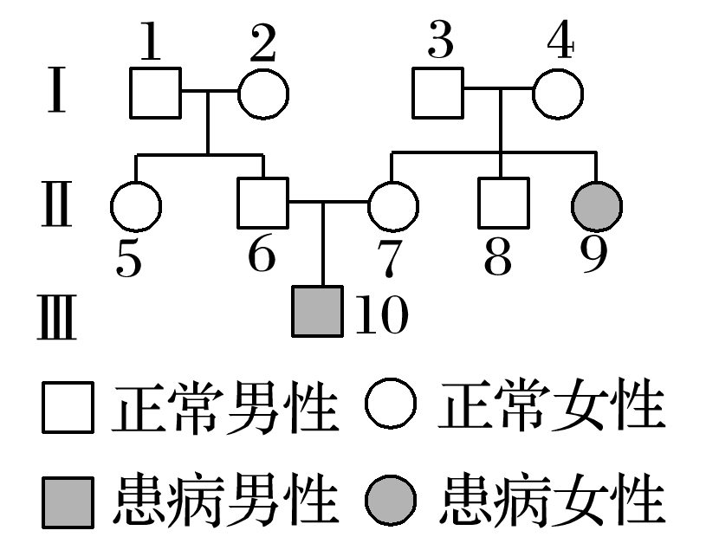
(1)图中①过程发生在________________期，②过程表示__________。
(2)α链碱基组成为________，β链碱基组成为________。
(3)镰刀型细胞贫血症的致病基因位于__________染色体上，属于__________性遗传病。
(4)Ⅱ₈的基因型是________________，Ⅱ₆和Ⅱ₇再生一个患病男孩的概率为________，要保证Ⅱ₉婚配后子代不患此病，从理论上说其配偶的基因型必须为__________。
(5)若图中正常基因片段中CTT突变为CTC，由此控制的生物性状是否可能发生改变？__________________________________。为什么？_______________________________。
小结与反思

